颜锡祺中学高一物理第二学期期中考试试卷
班级: 姓名： 座位号：

一、单项选择题（本题共10个小题，每小题4分，共40分。在每小题给出的四个选项中，只有一个选项是正确的。）
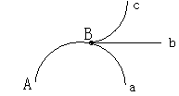
1、如图，物体在恒力F作用下沿曲线从A运动到B。这时，如突然使它所受力反向，大小不变，即由F变为－F。在此力作用下，物体以后的运动情况，下列说法正确的是（ ）
A、物体可能沿曲线Ba运动 B、物体可能沿曲线Bb运动
C、物体可能沿曲线Bc运动 D、物体可能沿B返回A


2、火车以0.98m/S²的加速度在平直轨道上加速行驶，车厢中一乘客把手伸出窗外从距地面高2.5m处自由释放一物体，不计空气阻力，物体落地时与乘客的水平距离为：（ ）Ziyuanku.com
A、0 B、0.25m
C、0.50m D、因不知火车速度无法判断

3、静止在地球上的物体都要随地球一起转动，下列说法正确的是（ ）
A、它们的线速度大小相同 B、它们的角速度大小相同
C、它们的向心加速度大小相同 D、它们的向心加速度方向不变

4、一辆质量为5t的汽车，通过拱桥的最高点时对拱挢的压力为4.5×10⁴N，桥的半径为16m，则汽车通过最高点时的速度为 (g=10m/s²)（ ）
A、16m/s B、17.4m/s C、12.6m/s D、4m/s

5、对于万有引力定律的表达式，下面正确的说法是（ ）Ziyuanku.com
A、公式中的G是引力常量，是人为规定的
B、当r等于零时，万有引力为无穷大
C、两物体受到的引力总是大小相等，与两物体的质量是否相等无关
D、r是两物体最近的距离

6、太阳系的几个行星中，与太阳之间的距离越大的行星，它绕太阳公转的周期（ ）
A、越长 B、越短
C、相等 D、无法确定

7、A、B两物体做平抛运动的初速度之比2∶1，若它们的水平位移相当，则他们抛出点离地面的高度之比H_{A}:H_{B}为（ ）
A、1∶2 B、1∶$\sqrt{2}$ C、1∶4 D、4∶1

8、地球的半径为R，地球表面的重力加速度为g，若高空中某处的重力加速度为g/4，则该处距地面的高度（ ）
A、R B、2R C、3R D、4R

9、绳子的一端拴一重物，用手握住另一端，使重物在光滑的水平面内做匀速圆周运动，下列判断正确的是 （ ） WWW.ziyuanku.com
A、每秒转数相同，绳短时易断 B、线速度大小一定，绳短时易断
C、运动角速度相同，绳短时易断 D、线速度大小一定，绳长时易断

10、假设地球为密度均匀的球体，若保持密度不变，而将半径缩小原来的一半，那么地面上的物体所受的重力将变为原来的（ ）

A.2倍 B.$\frac{1}{2}$
C.4倍 D.$\frac{1}{4}$

二、双项选择题（本题共4个小题，每小题4分，共16分。在每小题给出的四个选项中，有两项是正确的，全对得4分，选对一个得2分，错选，多选或不选得0分。）

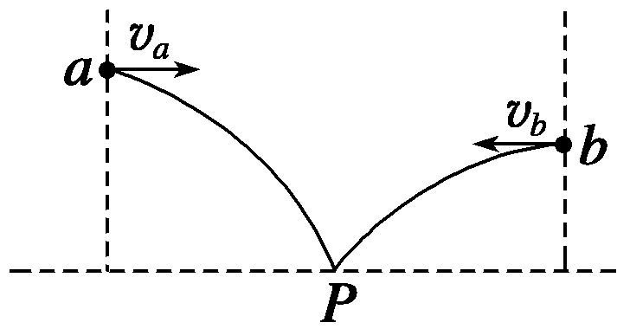
11、如图,在同一竖直面内,小球a、b从高度不同的两点,分别以初速度v_{a}和v_{b}沿水平方向抛出,经过时间t_{a}和t_{b}后落到与两抛出点水平距离相等的P点.若不计空气阻力,下列关系式正确的是( )
A、t_{a}>t_{b} B、 t_{a}<t_{b}
C 、v_{a}<v_{b} D、 v_{a}>v_{b}
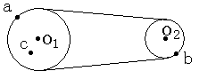
12、如图，为一皮带传送装置，a,b分别是两轮边缘上的点，c处在O₁轮上，且有r_{a}=2r_{b}=2r_{c},则下列关系正确的是（ ）
A、V_{a} = V_{b} B、V_{a} = V_{C}
C、$ω_{a}=ω_{b}$ D、 $ω_{a}=ω_{c}$

13、人造地球卫星在圆形轨道上环绕地球运行时有（ ）
A、轨道半径越大，速度越大，周期越短
B、轨道半径越大，速度越小，周期越长
C、轨道半径越小，速度越小，周期越长
D、轨道半径越小，速度越大，周期越短

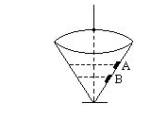
14、如图所示：一轴竖直的锥形漏斗，内壁光滑，内壁上有两个质量相同的小球A、B各自在不同的水平面内做匀速圆周运动，则下列关系正确的有（ ）
中·华.资*源%库 ziyuanku.comA、线速度 B、角速度
C、向心加速度 D、无法确定

三、填空题（本大题共3个小题，共14分，答案写在题中横线上的空白处，不要求写出演算过程。）

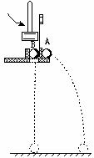
15、（4分）在“研究平抛物体的运动”的实验时，为什么要要求小球每次都从斜槽上的同一点滚下 ；斜槽是否光滑对实验结果是否有影响 。（填“有”、“没有”。）

16、（4分）平抛物体的运动规律可以概括为两点：①水平方向作匀速运动，②竖直方向作自由落体运动。为了研究平抛物体的运动，可做下面的实验：如图所示，用小锤打击弹性金属片，A球就水平飞出，同时B球被松开，做自由落体运动，我们将观察到 ；这个试验说明 。

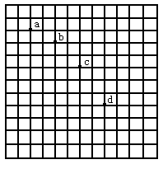
$来&源：ziyuanku.com17、（6分）如图所示，在“研究平抛物体的运动”的实验时，用一张印有小方格的纸记录轨迹，小方格的边长L=1.6cm。若小球在平抛运动途中的几个位置如图中的a、b、c、d所示，则小球平抛的初速度的计算式为v₀=________(用L、g表示)，小球在b点的速率是________。（取g=10m/s²）

四、计算题（共30分，解答应写出必要的文字说明、方程式和重要演算步骤，只写出最后答案的不得分，有数值计算的题，答案中必须明确写出数值和单位）

18、（8分）某人造地球卫星沿圆轨道运行，轨道半径为R，周期为T，万有引力常量为G，求地球的质量？

$来&源：ziyuanku.com

19、（10分）有一根细绳系着装有水的水桶，在竖直平面内做圆周运动，木桶的质量m₁=0.6kg，水的质量m₂=0.4kg,绳长L=40cm,求：(g=10m/s²)
⑴最高点水不流出的最小速率？
⑵若水在最高点速率V=4m/s ，绳子对木桶的拉力是多少？

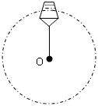

20、（12）如图所示，一个人用一根长1 m，只能承受46 N拉力的绳子，拴着一个质量为1 kg的小球，在竖直平面内做圆周运动.已知圆心O离地面h=6 m，转动中小球在最低点时绳子断了.求：（1）绳子断时小球运动的角速度多大？
（2）绳断后，小球落地点与抛出点间的水平距离中/华-资*源%库
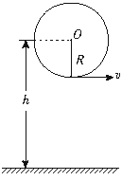

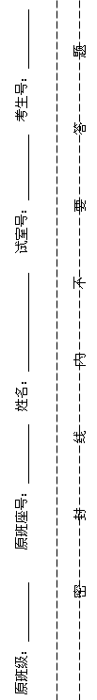
颜锡祺中学高一物理第二学期期中考试答题卷
一．单项选择题（本题共10个小题，每小题4分，共40分。在每小题给
出的四个选项中，只有一个选项是正确的。）

题号 | 1 | 2 | 3 | 4 | 5
答案
题号 | 6 | 7 | 8 | 9 | 10
答案

二、双项选择题（本题共4个小题，每小题4分，共16分。在每小题给出的四个选项中，有两项是正确的，全对得4分，选对一个得2分，错选，多选或不选得0分。）

题号 | 1 | 2 | 3 | 4
答案

三、填空题（本大题共3个小题，共14分，答案写在题中横线上的空白处，不要求写出演算过程。）

15 ，

16 ，
17 ，

四、计算题（共30分，解答应写出必要的文字说明、方程式和重要演算步骤，只写出最后答案的不得分，有数值计算的题，答案中必须明确写出数值和单位）
18.（8分）

19.（10分）

20.（12分）

颜锡祺中学高一物理第二学期期中考试参考答案
一、单项选择题（本题共10个小题，每小题4分，共40分。在每小题给出的四个选项中，只有一个选项是正确的。）

题号 | 1 | 2 | 3 | 4 | 5
答案 | C | D | B | D | C
题号 | 6 | 7 | 8 | 9 | 10
答案 | A | C | A | B | B

二、双项选择题（本题共4个小题，每小题4分，共16分。在每小题给出的四个选项中，有两项是正确的，全对得4分，选对一个得2分，错选，多选或不选得0分。）

题号 | 1 | 2 | 3 | 4
答案 | AC | AD | BD | AB

三、填空题（本大题共3个小题，共14分，答案写在题中横线上的空白处，不要求写出演算过程。）

15 ，

16 ，

17 ，

四、计算题（共30分，解答应写出必要的文字说明、方程式和重要演算步骤，只写出最后答案的不得分，有数值计算的题，答案中必须明确写出数值和单位）
18.（8分）

19.

20.（1）6 rad/s （2）6 m

